7. a in b-RAZRED, OD 16. 3. DO 20. 3. 2020
PONEDELJEK, 16. 3. 2020
NASLOV: TRAPEZ
Preberete besedilo o trapezu v DZ na strani 49. ZAPOMNI SI: Trapez je štirikotnik, pri katerem sta dve stranici vzporedni.
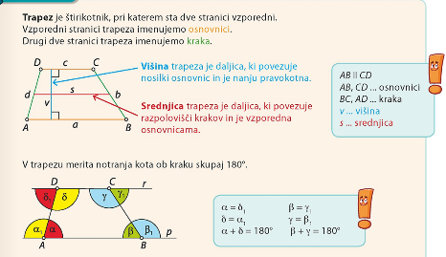
Pogledate si video posnetka. Trapeza po posnetku tudi nariši v zvezek.
https://www.youtube.com/watch?v=NFdLtSoYfPg
https://www.youtube.com/watch?v=tvXeFj-mgzI
V DZ na strani 50, poglej 1. rešeni primer in ga na načrtaj v zvezek.
Naloge za vajo: stran 52/naloga 35.

SREDA, 18. 3. 2020
NASLOV: ENAKOKRAKI TRAPEZ, PRAVOKOTNI TRAPEZ
V DZ na strani 49 preberete besedilo o enakokrakem trapezu, si natančno pogledate lastnosti (α=β, γ=δ, b=d, e=f). Preberite tudi lastnosti pravokotnega trapeza.
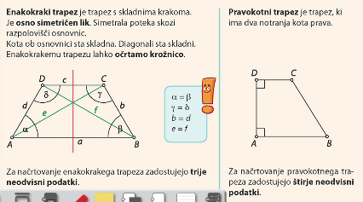
Na strani 50, poglej 2. rešeni primer in ga na načrtaj v zvezek.
Naloge za vajo: stran 52/naloga 39 in 40.

ČETRTEK, 19. 3. 2020
NASLOV: PARALELOGRAM
Preberete besedilo o paralelogramu v DZ na strani 53. ZAPOMNI SI: Paralelogram je štirikotnik z dvema paroma vzporednih stranic. Vzporedni stranici sta nasprotni in skladni.
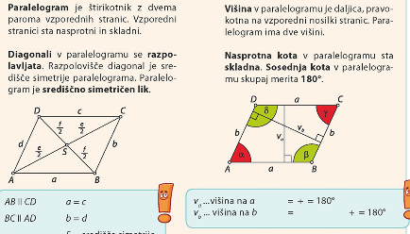
Pogledate si video posnetka. Paralelograma po posnetku tudi nariši v zvezek.
https://www.youtube.com/watch?v=DsMXmmxXNtA
https://www.youtube.com/watch?v=4azb1o8N1Xk
Na strani 54, poglej 1. rešeni primer in ga na načrtaj v zvezek.
Naloge za vajo: stran 55/naloga 46, stran 57/naloga 53.

PETEK, 20. 3. 2020
NASLOV: ROMB
Preberete besedilo o rombu v DZ na strani 53. ZAPOMNI SI: Romb je paralelogram s štirimi skladnimi stranicami. Diagonali romba sta druga na drugo pravokotni in se razpolavljata.
Naloge za vajo: stran 56/naloga 47, stran 57/naloga 54.

Za učence 7.a-razreda:
V primeru težav mi lahko pišete na korosecp100@gmail.com ali me »poiščete« preko fb sporočil.
Dokažimo si, da zmoremo tudi drugače.

